第72回日本太鼓支部講習会・会場・宿泊について

＜会場＞
稚内市少年自然の家
<講習内検定を受けられる皆様へ>

※講習会前日(9・28金)に行う講師打合せ会を18時より予定しております。
打合せ会に併せて食事会（会場・金額未定）を予定しておりますので参加の有無をご記入下さい。
※（9･29土）の食事会の参加の有無も記載ください。
記載例記載例： 28日打合せ会食事会参加、打合せ会のみ参加
29日食事会参加 など

〒097-0027 北海道稚内市富士見4丁目 TEL 0162-28-1632
・稚内駅から宗谷バスターミナルより富士見、坂の下方面行き乗車20分

オロロンライン/道道106号線 と 道道254号線 経由

稚内国道/国道40号線経由

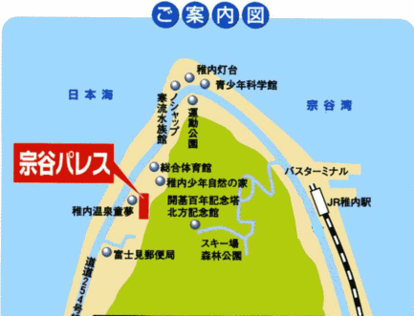
＊講師等は下記のホテルに宿泊予定です。
ホテル大将
所在地： 〒097-0005 北海道稚内市大黒１丁目７−１９
電話： 0162-23-5735
その他の宿泊先 宗谷パレス （会場近郊）
北海道稚内市富士見4-1837-1 2食付 6,000円
℡0162－28－1211
宿泊先 稚内少年自然の家 （会場施設内）
1泊 2食（朝・夕・風呂あり）2,000円 1部屋4人～
完全禁煙 10時施錠
徒歩1分に温泉施設有（稚内温泉童夢）

＜宿泊先について＞
会場
稚内市少年自然の家

